**Рисование** **«Лето красное пришло»**

**Цель**: создать у детей радостное настроение, восторг и удивление от разнообразия красок, цветов лета.

Учить чувствовать характер цветов и создавать свой ​​образ лета. Совершенствовать композиционные навыки: умение работать коллективом, выделять главное, располагать изображение на листе бумаги. Воспитывать аккуратность, хорошие отношения.

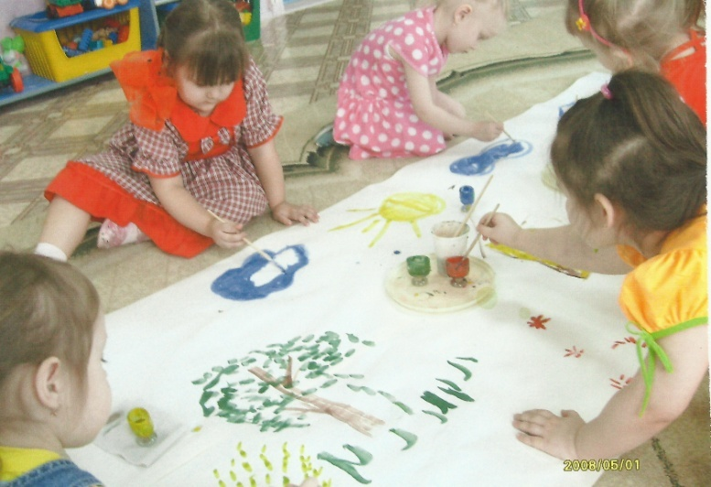**Материал**: краски, кисточки, стаканчики с водой, салфетки, трафарет бабочки, большой лист бумаги, музыка П.Чайковского «Июль».

